NaSk H3
3.1 Zuivere stof en mengsel
Stoffen herkennen:
Alles is materie. Materie bestaat uit stoffen en het heeft massa. Materie kan je verdelen in groepen: Zuivere stoffen en mengsels.

Zuivere stoffen: Deze stoffen kun je niet verder scheiden. Het is 1 soort stof. Voorbeelden van zuivere stoffen zijn: Zout of suiker.
Mengsels: Een mengsels zijn verschillende zuivere stoffen die door elkaar heen gegaan zijn. Voorbeelden zijn: Pindakaas, frisdrank.
Stofeigenschappen: Dit zijn de eigenschappen die een stof heeft zoals hardheid, smaak, kleur, brandbaarheid etc. Suiker is bijvoorbeeld korrelig en wit en een lepel is zilver en hard. Je kan alleen niet alle eigenschappen van een voorwerp gebruiken om dat voorwerp te herkennen. Een zilveren lepel is er ook in een andere vorm.
Dichtheid: De dichtheid geeft aan wat de massa is van 1 cm³. Piepschuim heeft b.v. een dichtheid van 0,04 gram per cm³ Dichtheid breken je door deze formule:
Dichtheid = massa : volume
P= dichtheid in g/cm³
M= massa in gram
V= volume in kubieke centimeter (cm³)
Stof | Dichtheid (g/cm³)
Aluminium | 2,7
Baksteen | 1,8
Balsahout | 0,15
Brons | 8,9
Eikenhout | 0,78
Glas | 2,6
Goud | 19,3
Koper | 8,96
Lucht | 0,0013
Perspex (plexiglas) | 1,2
Staal | 7,8
Water | 1,0
ijzer | 7,9
zink | 7,1

3.3 Faseovergangen
Fasen: Stoffen hebben 3 verschillende fasen: de vaste fase, vloeibare fase en gas fase.
Vaste fase: Deze fase heeft een eigen vorm en volume. Als je er iets mee doet veranderd de volume en vorm niet. Bijv. schaatsen op ijs.
Vloeibare fase: Deze fase heeft geen eigen vorm, maar wel een eigen volume. De vloeibare fase neemt de vorm aan van iets waar het in zit alleen de volume veranderd dan niet. Bijv. limonade in een glas neemt de vorm van het glas aan.
Gasvormige fase: Deze fase heeft geen eigen vorm en geen eigen volume. Als je bijv. water in je kamer verdampt verspreidt die damp door je kamer. Als je dan je raam open doen gaat de waterdamp naar buiten.
Faseovergangen:
Smelten: Vaste stof naar vloeibaar
Stollen: Vloeibare stof wordt vast
Verdampen: Vloeibare stof wordt gas
Condenseren: Gasvormige stof wordt vloeibaar
Rijpen: Gasvormige stof wordt vast
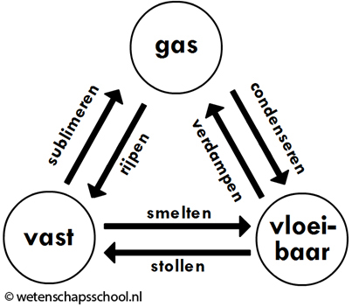
Sublimeren: Vaste stof wordt gas

Smeltpunt: De temperatuur waarbij de stof van de vaste fase naar de vloeibare fase gaat
Kookpunt: De temperatuur waarbij de stof van de vloeibare fase naar de gas fase gaat.

